UNIVERSIDAD DE SAN CARLOS DE GUATEMALA
FACULTAD DE INGENIERÍA
ESCUELA DE CIENCIAS Y SISTEMAS
ORGANIZACIÓN DE LENGUAJES Y COMPILADORES 1
PRIMER SEMESTRE 2024

CompiScript+
Proyecto 2
Manual de Usuario

Samuel Isaí Muñoz Pereira – 202100119
Auxiliar: Walter Alexander Guerra Duque
Ingeniero: Mario Bautista

Datos Importantes

Este proyecto fue desarrollado utilizando JavaScript con algunos frameworks como NodeJs y vite con React, por lo que es importante instalar cada una de las dependencias del proyecto, esto se puede hacer de la siguiente manera:

- Abrir una terminal en la carpeta Backend y Frontend, y correr el comando npm i, respectivamente. Este comando instalara las dependencias del proyecto
- Para correr cada uno de los servidores, de igual manera estar posicionados en la carpeta de cada uno de los servicios y correr el comando npm run dev

Puerto para el Backend: 8000
Puerto para el Fronted: 5173

Interfaz Grafica
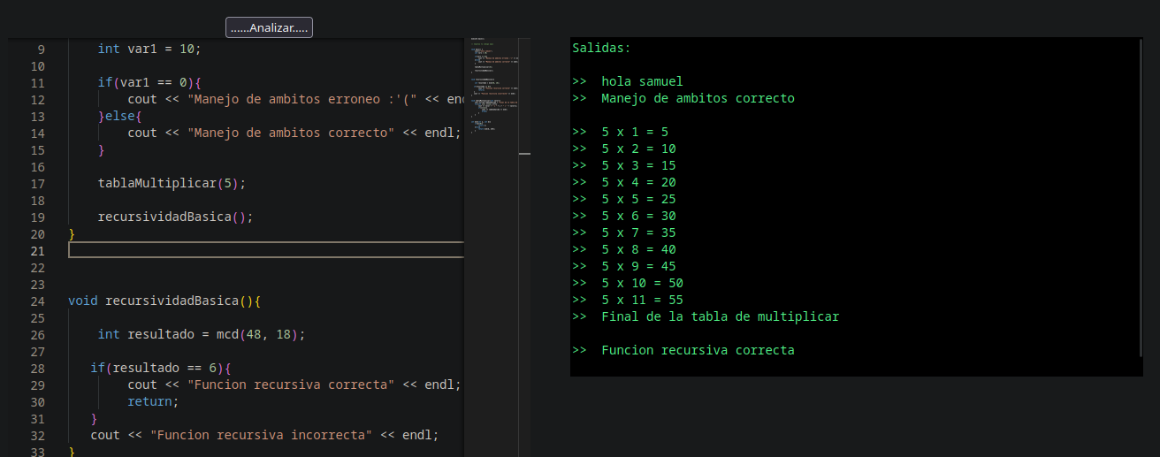
la interfaz gráfica o también conocida como gui, es una pagina web, que cuenta con un editor de texto sencillo capaz de reconocer sintaxis de programación, por lo que cuenta con colores para especificar instrucciones como el if, switch, while, for, etc.

al lado derecho se encuentra una caja de texto que sirve como emulador de terminal o de consola, donde se irán mostrando cada uno de los resultados pertinentes

Reportes

Para este proyecto no se cuenta con algún botón especifico para generar los reportes ya que al momento de analizar el mismo programa se encarga de generar los reportes para que luego puedan ser consumidos por el usuario

Están los reportes de Errores que contiene cada uno de los errores encontrados en el programa, ya sea errores semánticos, léxicos o sintácticos
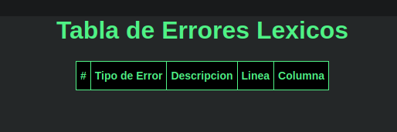

También se cuenta con el reporte de símbolos, que contiene información de cada una de las variables, arreglos y matrices y funciones declaradas durante la ejecución del programa

